РОССИЙСКИЙ УНИВЕРСИТЕТ ДРУЖБЫ НАРОДОВ
Факультет физико-математических и естественных наук
Кафедра прикладной информатики и теории вероятностей

ОТЧЕТ
ПО ЛАБОРАТОРНОЙ РАБОТЕ № 3

дисциплина: Архитектура компьютера

Студент: Ганина Таисия Сергеевна

Группа: НКАбд-01-22

МОСКВА
2022 г.
Оглавление
Цель работы 3
Задание 4
Теоретическое введение 5

Цель работы
Цель данной лабораторной работы — изучить идеологию и применение средств контроля версий git, а также приобрести практические навыки по работе с этой системой.

Задание
- Зарегистрироваться в системе github.
- Сделать базовую настройку git.
- Создать SSH ключ.
- Создать рабочее пространство и репозитория курса на основе шаблона.
- Настройка каталога курса.
- Проверила иерархию.
- Создание отчёта в соответствующем каталоге рабочего пространства.
- Скопировать отчёты предыдущих лабораторных.
- Загрузить файлы на github.

Теоретическое введение

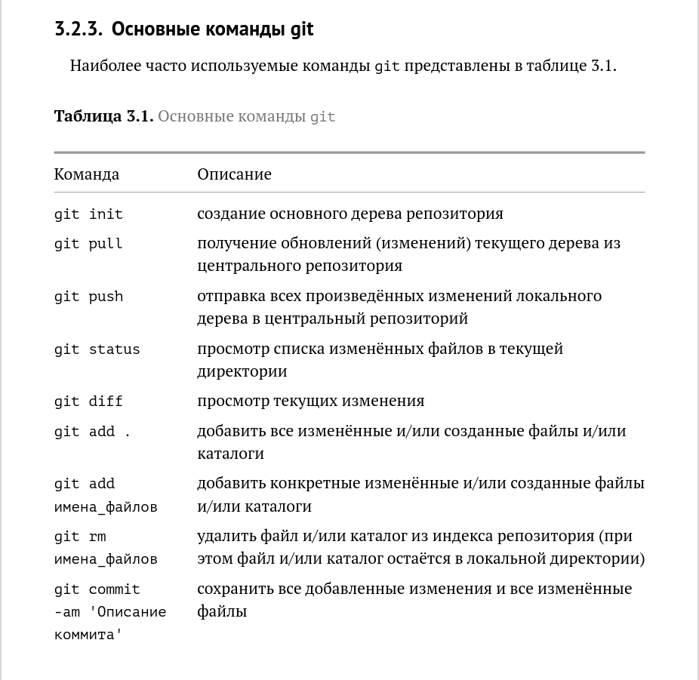
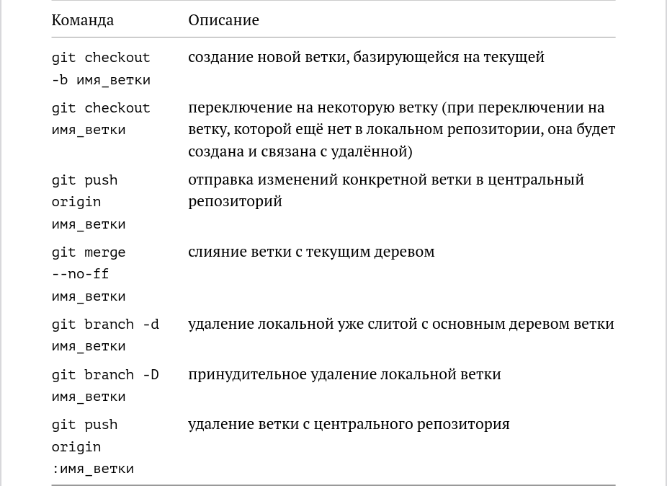

Ход выполнения работы
1. Я зарегистрировалась в системе github (см. рис. 1-2)
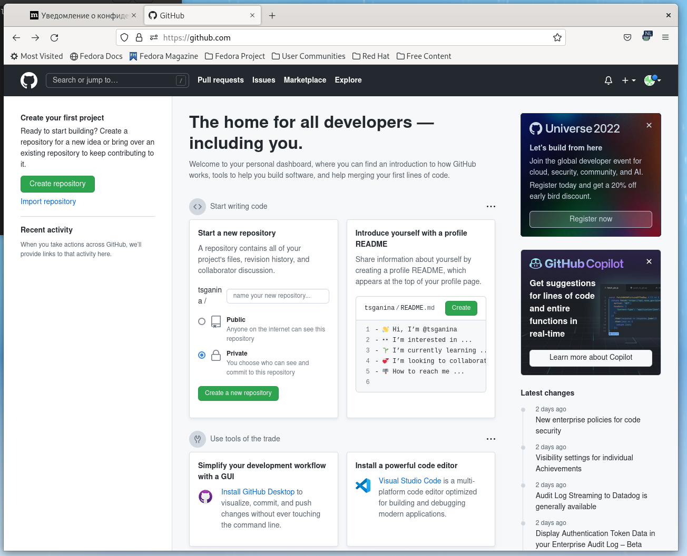Рисунок 1
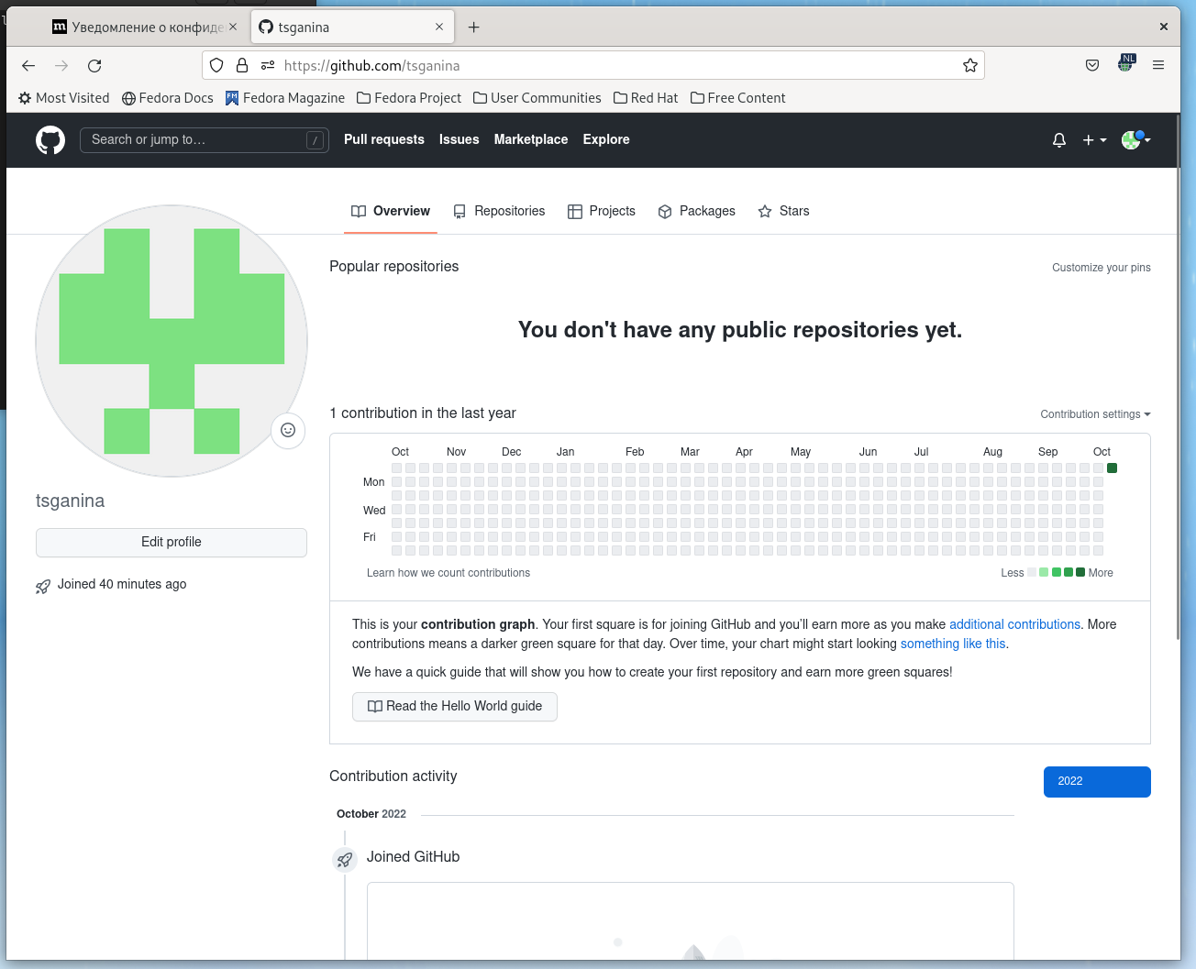Рисунок 2
2. Сделала базовую настройку git (см. рис. 3-4).

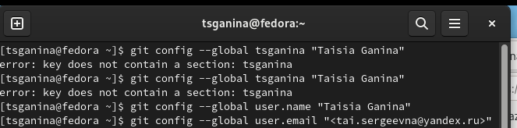Рисунок 3
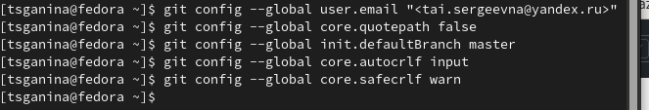Рисунок 4
3. Создала SSH ключ. Так как в программе отсутствовала команда xclip, установила необходимые компоненты для её выполнения (рис. 5-8).
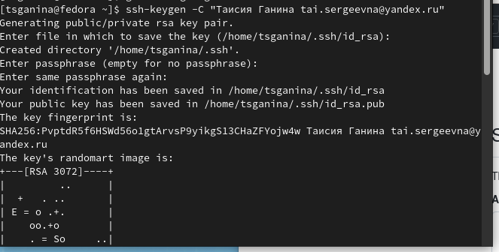Рисунок 5

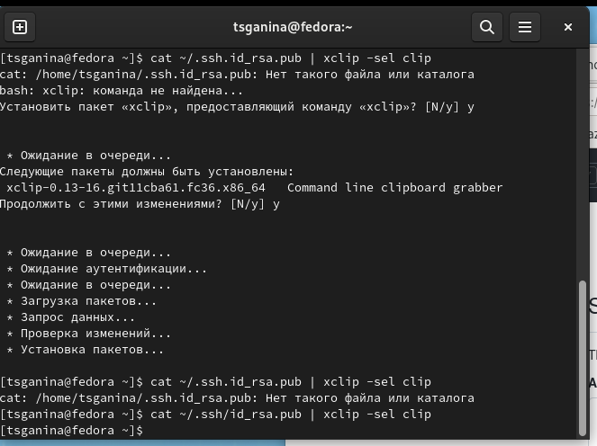Рисунок 6
Рисунок 7

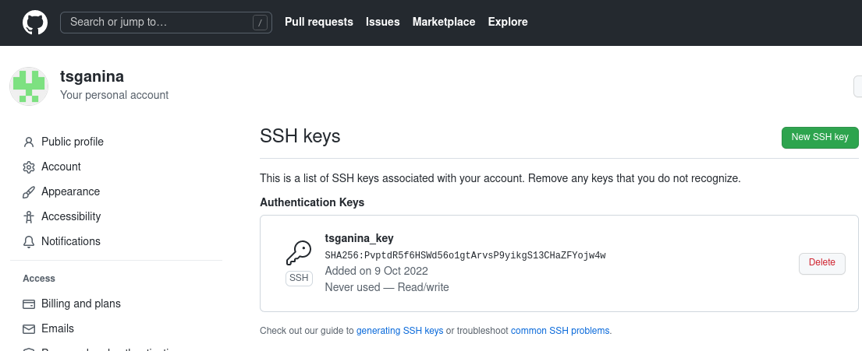Рисунок 8

4. Создала рабочее пространство и репозиторий курса на основе шаблона.
4.1. Используя такую команду как: mkdir -p ~/work/study/2022-2023/"Архитектура компьютера", сделала рабочий каталог (см. рис. 9)

Рисунок 9
4.2. Создала репозиторий на основе шаблона (см. рис. 10-11).

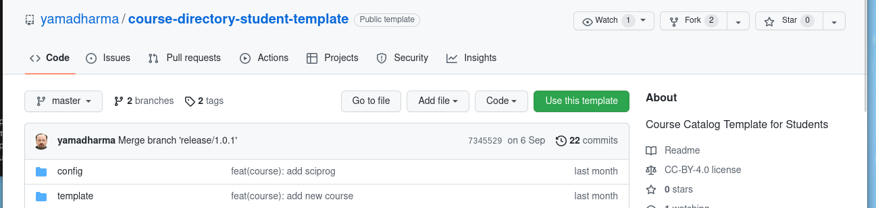Рисунок 10
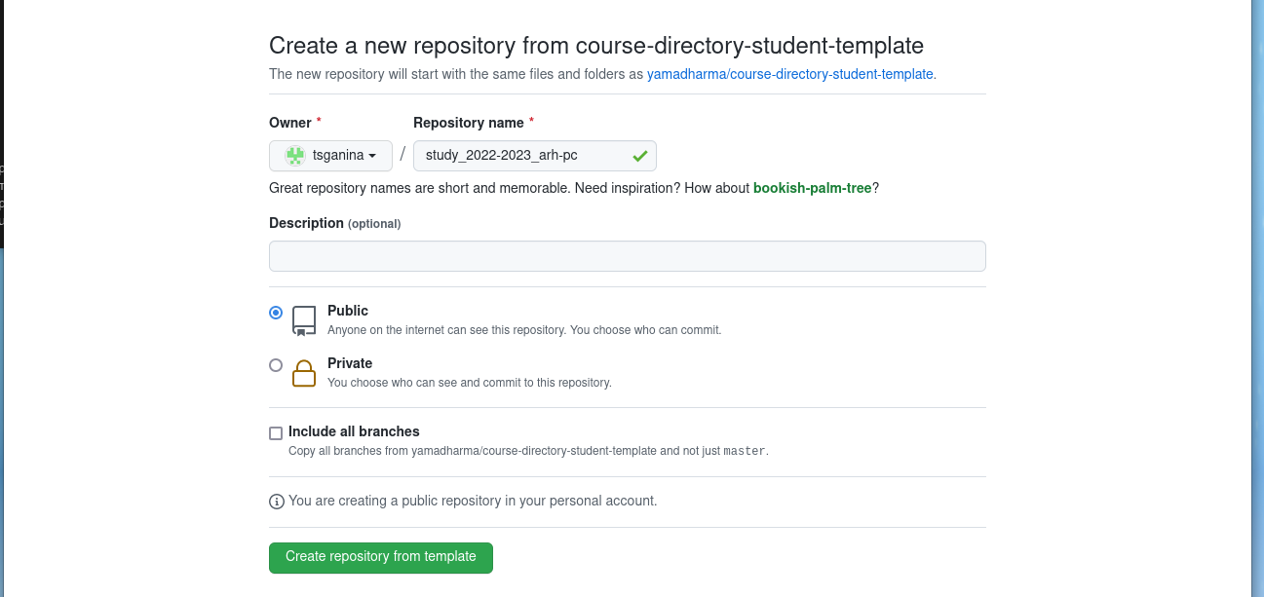Рисунок 11

4.3. Открыла терминал и перешла в каталог курса (см. рис. 12).
Рисунок 12
4.4. Клонировала созданный репозиторий (см. рис. 13).
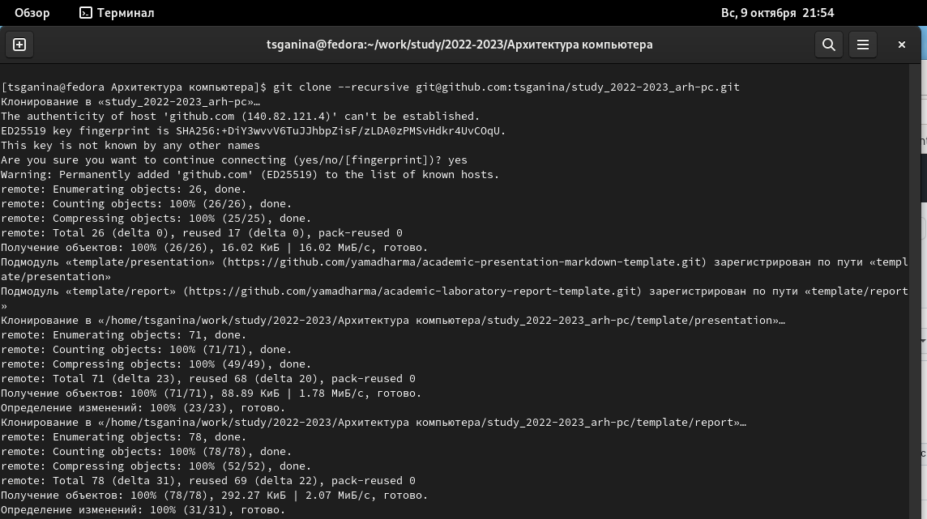Рисунок 13

5. Настроила созданный каталог.
5.1. Перешла в каталог курса и удалила лишние файлы (см. рис. 14).
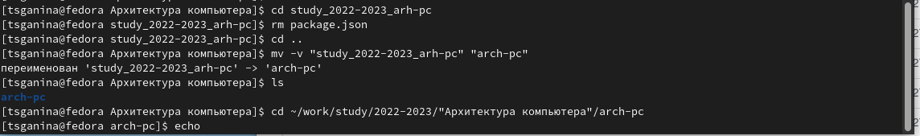Рисунок 14
5.2. Создала необходимые каталоги и отправила файлы на сервер (см. рис. 15-16).
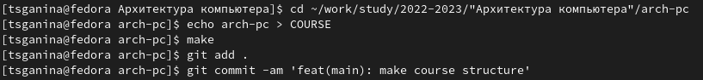Рисунок 15

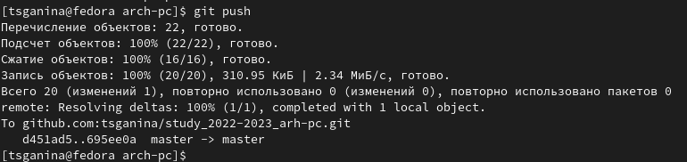Рисунок 16

6. Проверила иерархию.
6.1. На github (см. рис. 17).
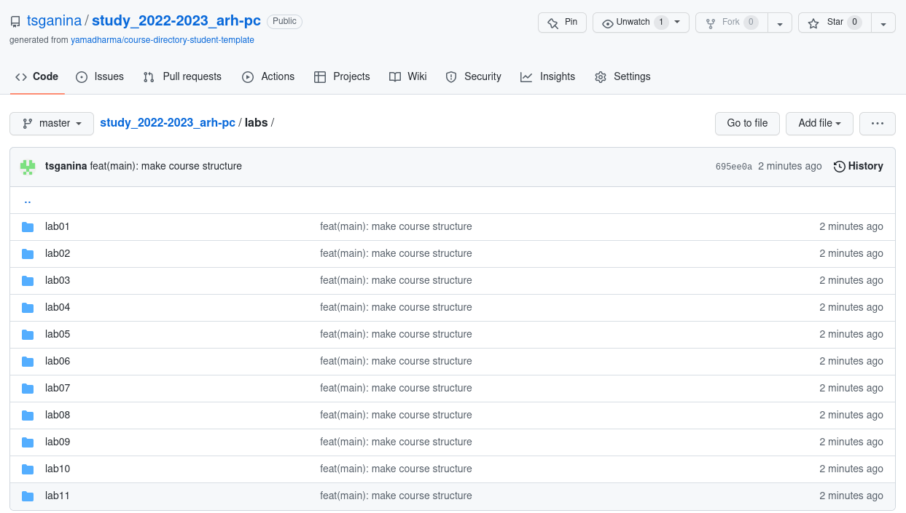Рисунок 17

6.2. В своём рабочем пространстве (см. рис. 18).

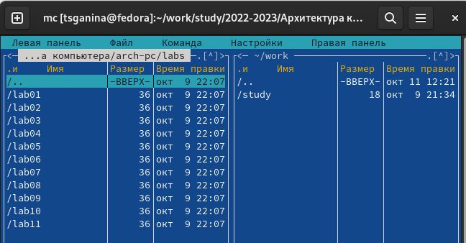Рисунок 18
7. Создала отчёт о выполнении третьей лабораторной работы в соответствующем каталоге рабочего пространства (см. рис. 19).
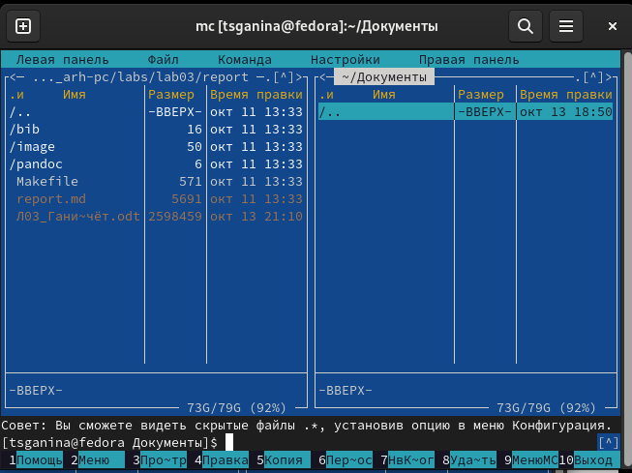Рисунок 19

8. Переместила все отчёты по лабораторным на github при помощи команд:
git add .
git commit -am „reports“
git push

